MON CAHIER DE PETITE SECTION
SEMAINE du 6 au 9 avril 2021
« LA PETITE POULE ROUSSE »

Pendant la fermeture de l’école, continuez à :

Cuisiner avec votre enfant, expliquez-lui ce que vous faites en nommant vos actions, les objets utilisés, faites-le participer, faites-lui décrire ce qu’il fait dans la cuisine ou autre pièce de la maison.
Recette du pain
Recette d’un gâteau tout simple au chocolat :
http://laclassedeluccia.eklablog.com/recette-gateau-au-chocolat-a183452338

Jouez à des jeux de société, de construction, ou autres tout en parlant avec lui. Vous trouverez des images pour jouer au memory (retourner 2 cartes à la fois, si elles sont identiques c’est gagné, sinon reposez les à l’envers à la même place)

Jouez au jeu de Jacques a dit pour travailler la concentration, les parties du corps.

Faites-lui faire des puzzles

Faites avec lui des jeux de constructions, lancez-lui des défis (la plus grande tour, construire 1, 2, 3, …tours ; une petite, une grande, une moyenne tour, …)

N’hésitez pas à refaire les exercices avec votre enfant.

Les faire dessiner, colorier et expliquer leurs dessins. (3 coloriages + 1 coloriage codé)

Ce logo vous signale que votre enfant ne peut pas réaliser seul (en autonomie) l’activité proposée. Cependant, pour toutes les activités, il vous faut lire et expliquer la consigne à votre enfant. Vous pouvez également l’aider lorsqu’il en a besoin.
Pour chaque jour, vous avez des activités proposées dans ce fichier.
Vous pouvez les proposer à votre enfant, il est important qu’il continue d’apprendre, même si beaucoup de fiches sont données ici. Usez de votre imagination pour continuer les apprentissages !
Nous restons à votre disposition sur ces adresses mail si vous avez besoin de tout renseignement : veronique.levray@ac-versailles.fr et maureen.way@ac-versailles.fr
Aline.Chapuis@ac-versailles.fr et Isabelle.Myszkiewicz@ac-versailles.fr

Date | Activités principales
Mardi 6 avril | - Lecture : Lire ou écouter ’histoire de la petite poule rousse (tapuscrit et histoire à écouter en ligne) + vidéo mp4  - Numération : Donner 3 poussins à chaque poule. - Arts : coloriage de la petite poule rousse.  - Graphisme : Je peins une poule avec l’empreinte de mes mains
- Langage : Le rock’n roll des gallinacés- Apprends et chante la chanson
- Ecriture : écrire les mots de l’album « la petite poule rousse »
- Explorer le monde : Introduction au tableau à double entrée
- Arts : pâte à modeler : faire un poussin
Jeudi 8 avril | - Numération : dessine le bon nombre de graines (ronds) pour arriver à la quantité demandée  - Explorer le monde : suivre le rythme  - Graphisme : Coloriage codé  - Bricolage : faire du pain avec maman
Vendredi 9 avril | - Ecriture : Colle les images au bon endroit  - Explorer le monde : Trie les animaux à 2 pattes et à 4 pattes - Explorer le monde : Mémory

Annexes :
L’histoire à écouter en ligne https://www.youtube.com/watch?v=Zj8FsRGHfI4&t=16s
La chanson en mp3 « Le rock and roll des gallinacés », « une poule sur un mur », etc…
La recette de la pâte à modeler
La recette du pain
Des coloriages, des comptines
Et d’autres documents sur le site : http://www.mat-tourdauvergne-colombes.acversailles.fr/
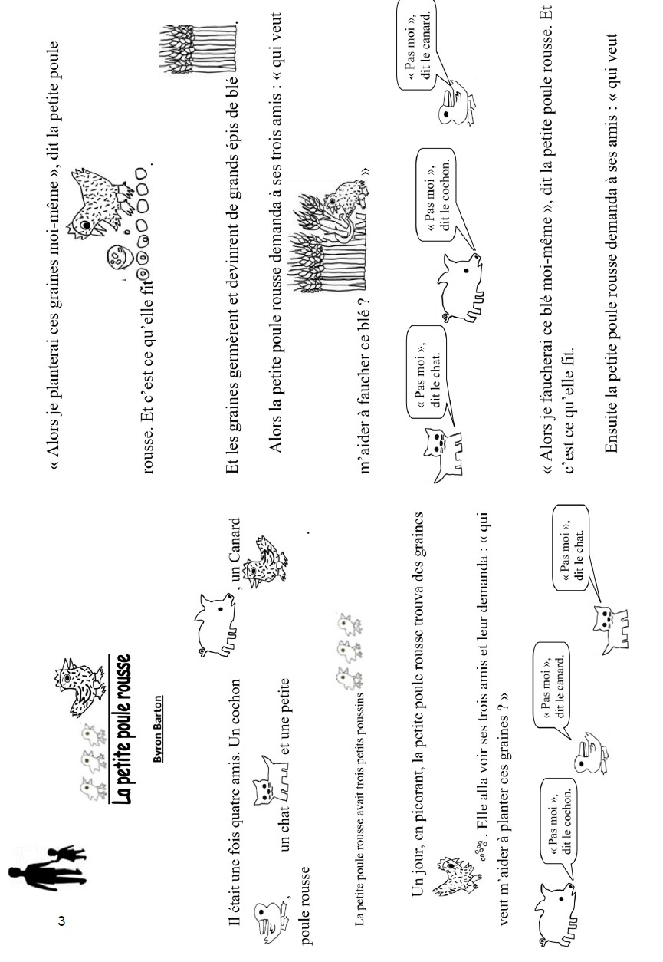
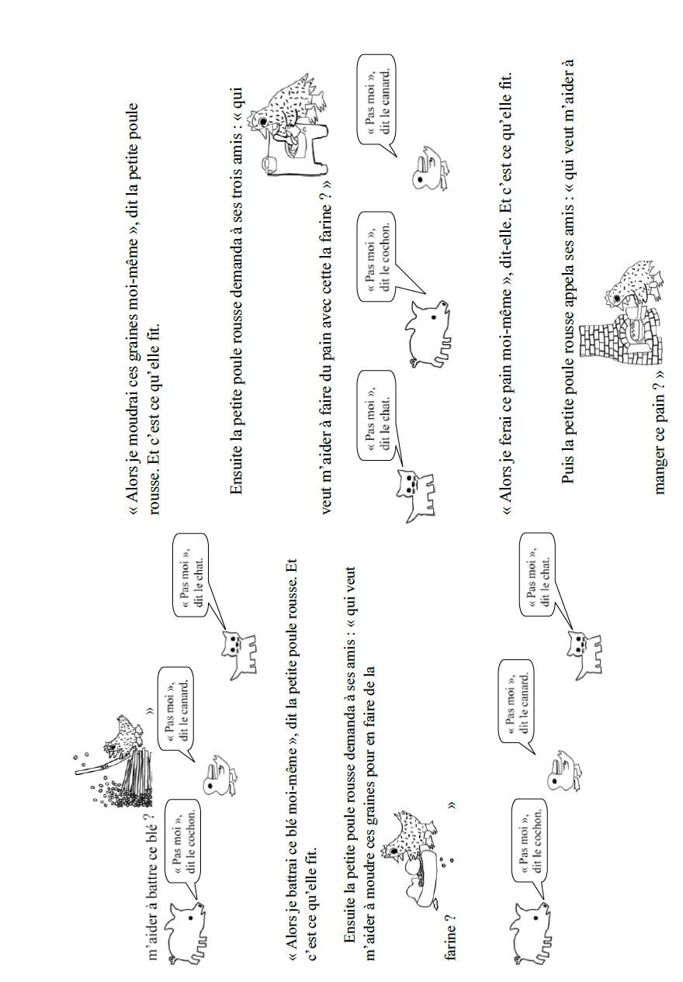
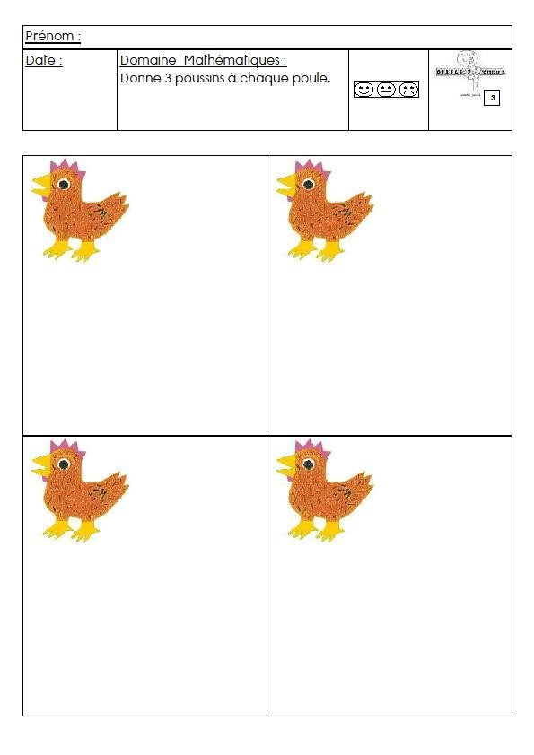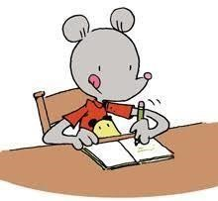
Mardi 6 avril

avril

Colorie la ferme de la petite poule rousse. Utilise des crayons de couleurs. Tu peux aussi utiliser des crayons de couleurs
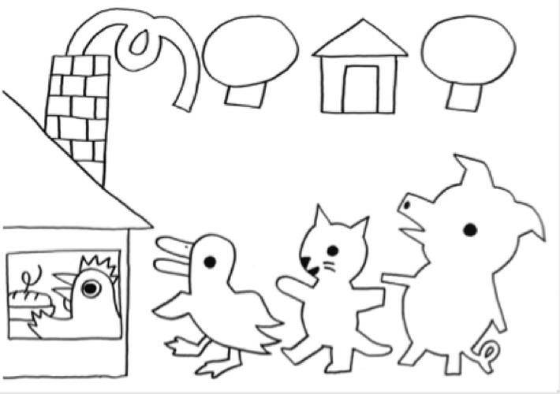
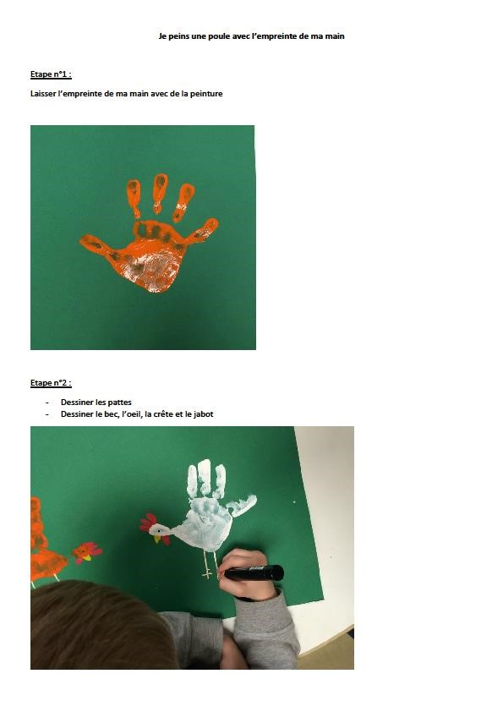
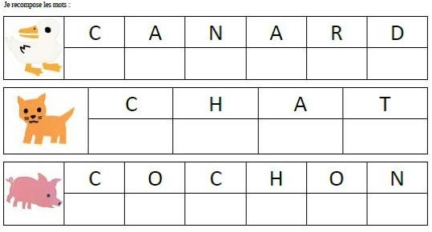

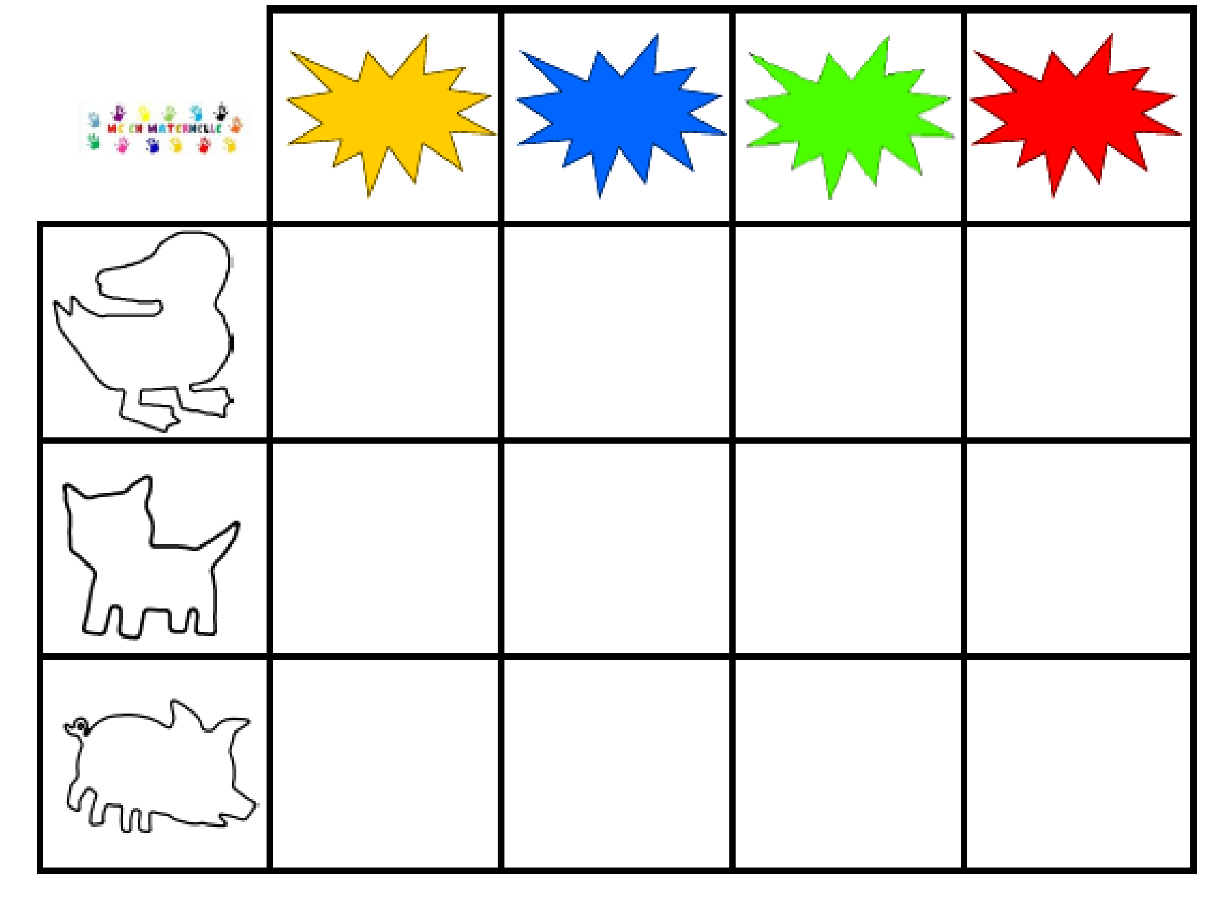
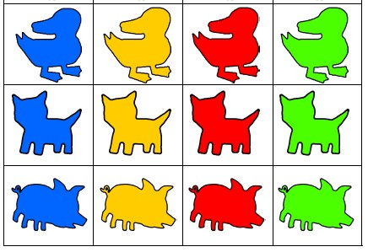
Colle les images dans les bonnes cases :

Le poussin en pâte à modeler :

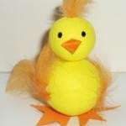
Fabrique la pâte à modeler avec maman ou pap selon la recette en annexes
- Faire les boules en jaune.

- Découper un petit losange pour le bec et les 2 pattes.
- Coller une petite boule sur la grosse boule pour faire le corps du poussin.
- Coller les pattes sous la plus grosse boule.
- Plier le losange en deux et le coller sur la tête pour faire le bec du poussin.
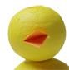
- Coller les plumes de chaque côté de la grosse boule pour faire les ailes du poussin.
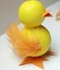
- Coller des plumes à l'emplacement de la queue.
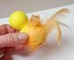
- Coller un ou deux toutes petites plumes sur la tête du poussin.
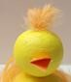
- Dessiner les yeux et le poussin est prêt

Jeudi 8 avril

Dessine le nombre de graines (ronds) demandé

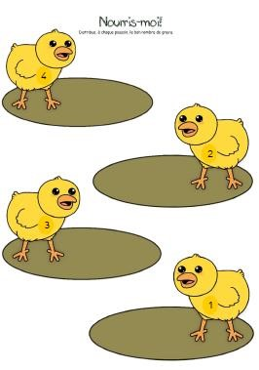

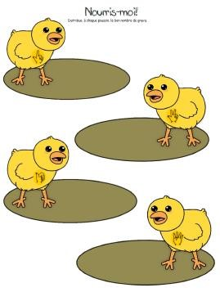

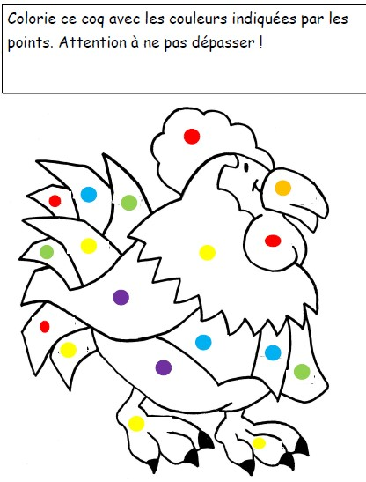
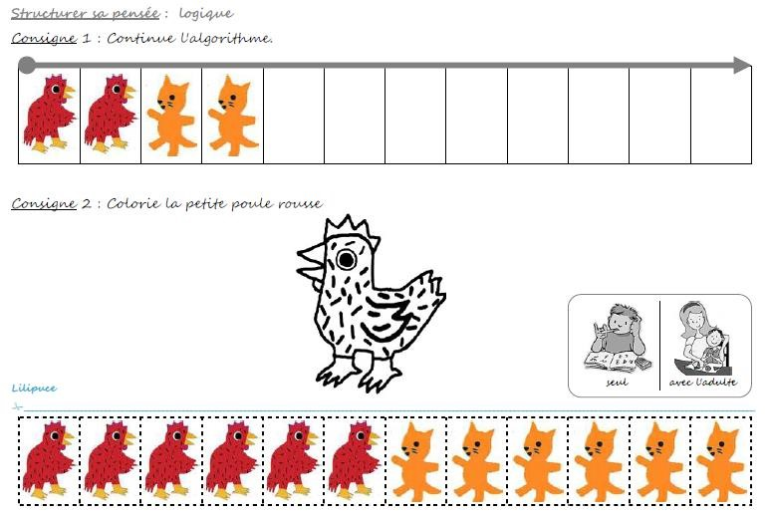

Vendredi 9 avril
Consigne : colle les personnages de l’histoire
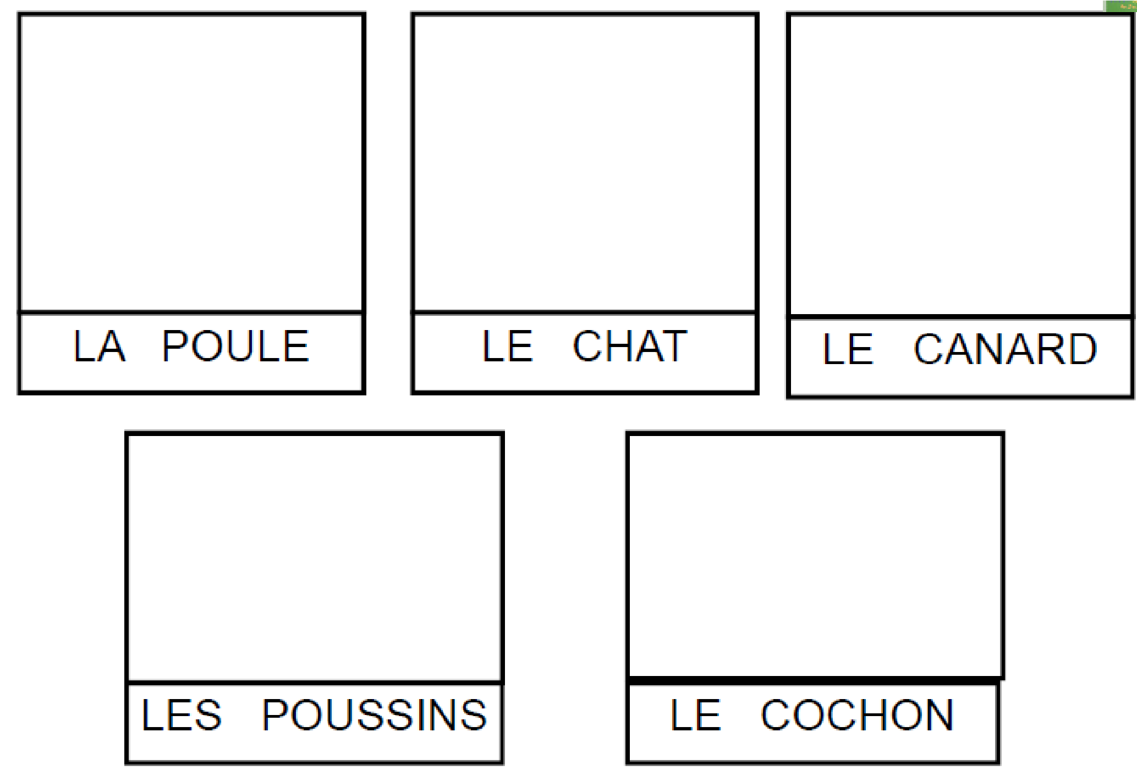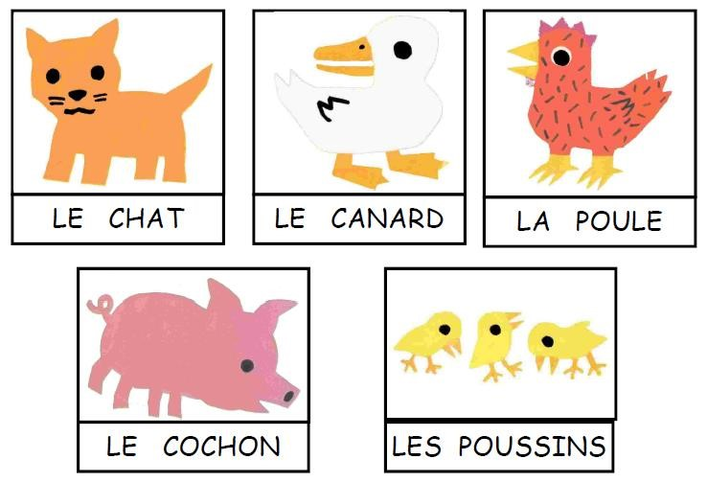

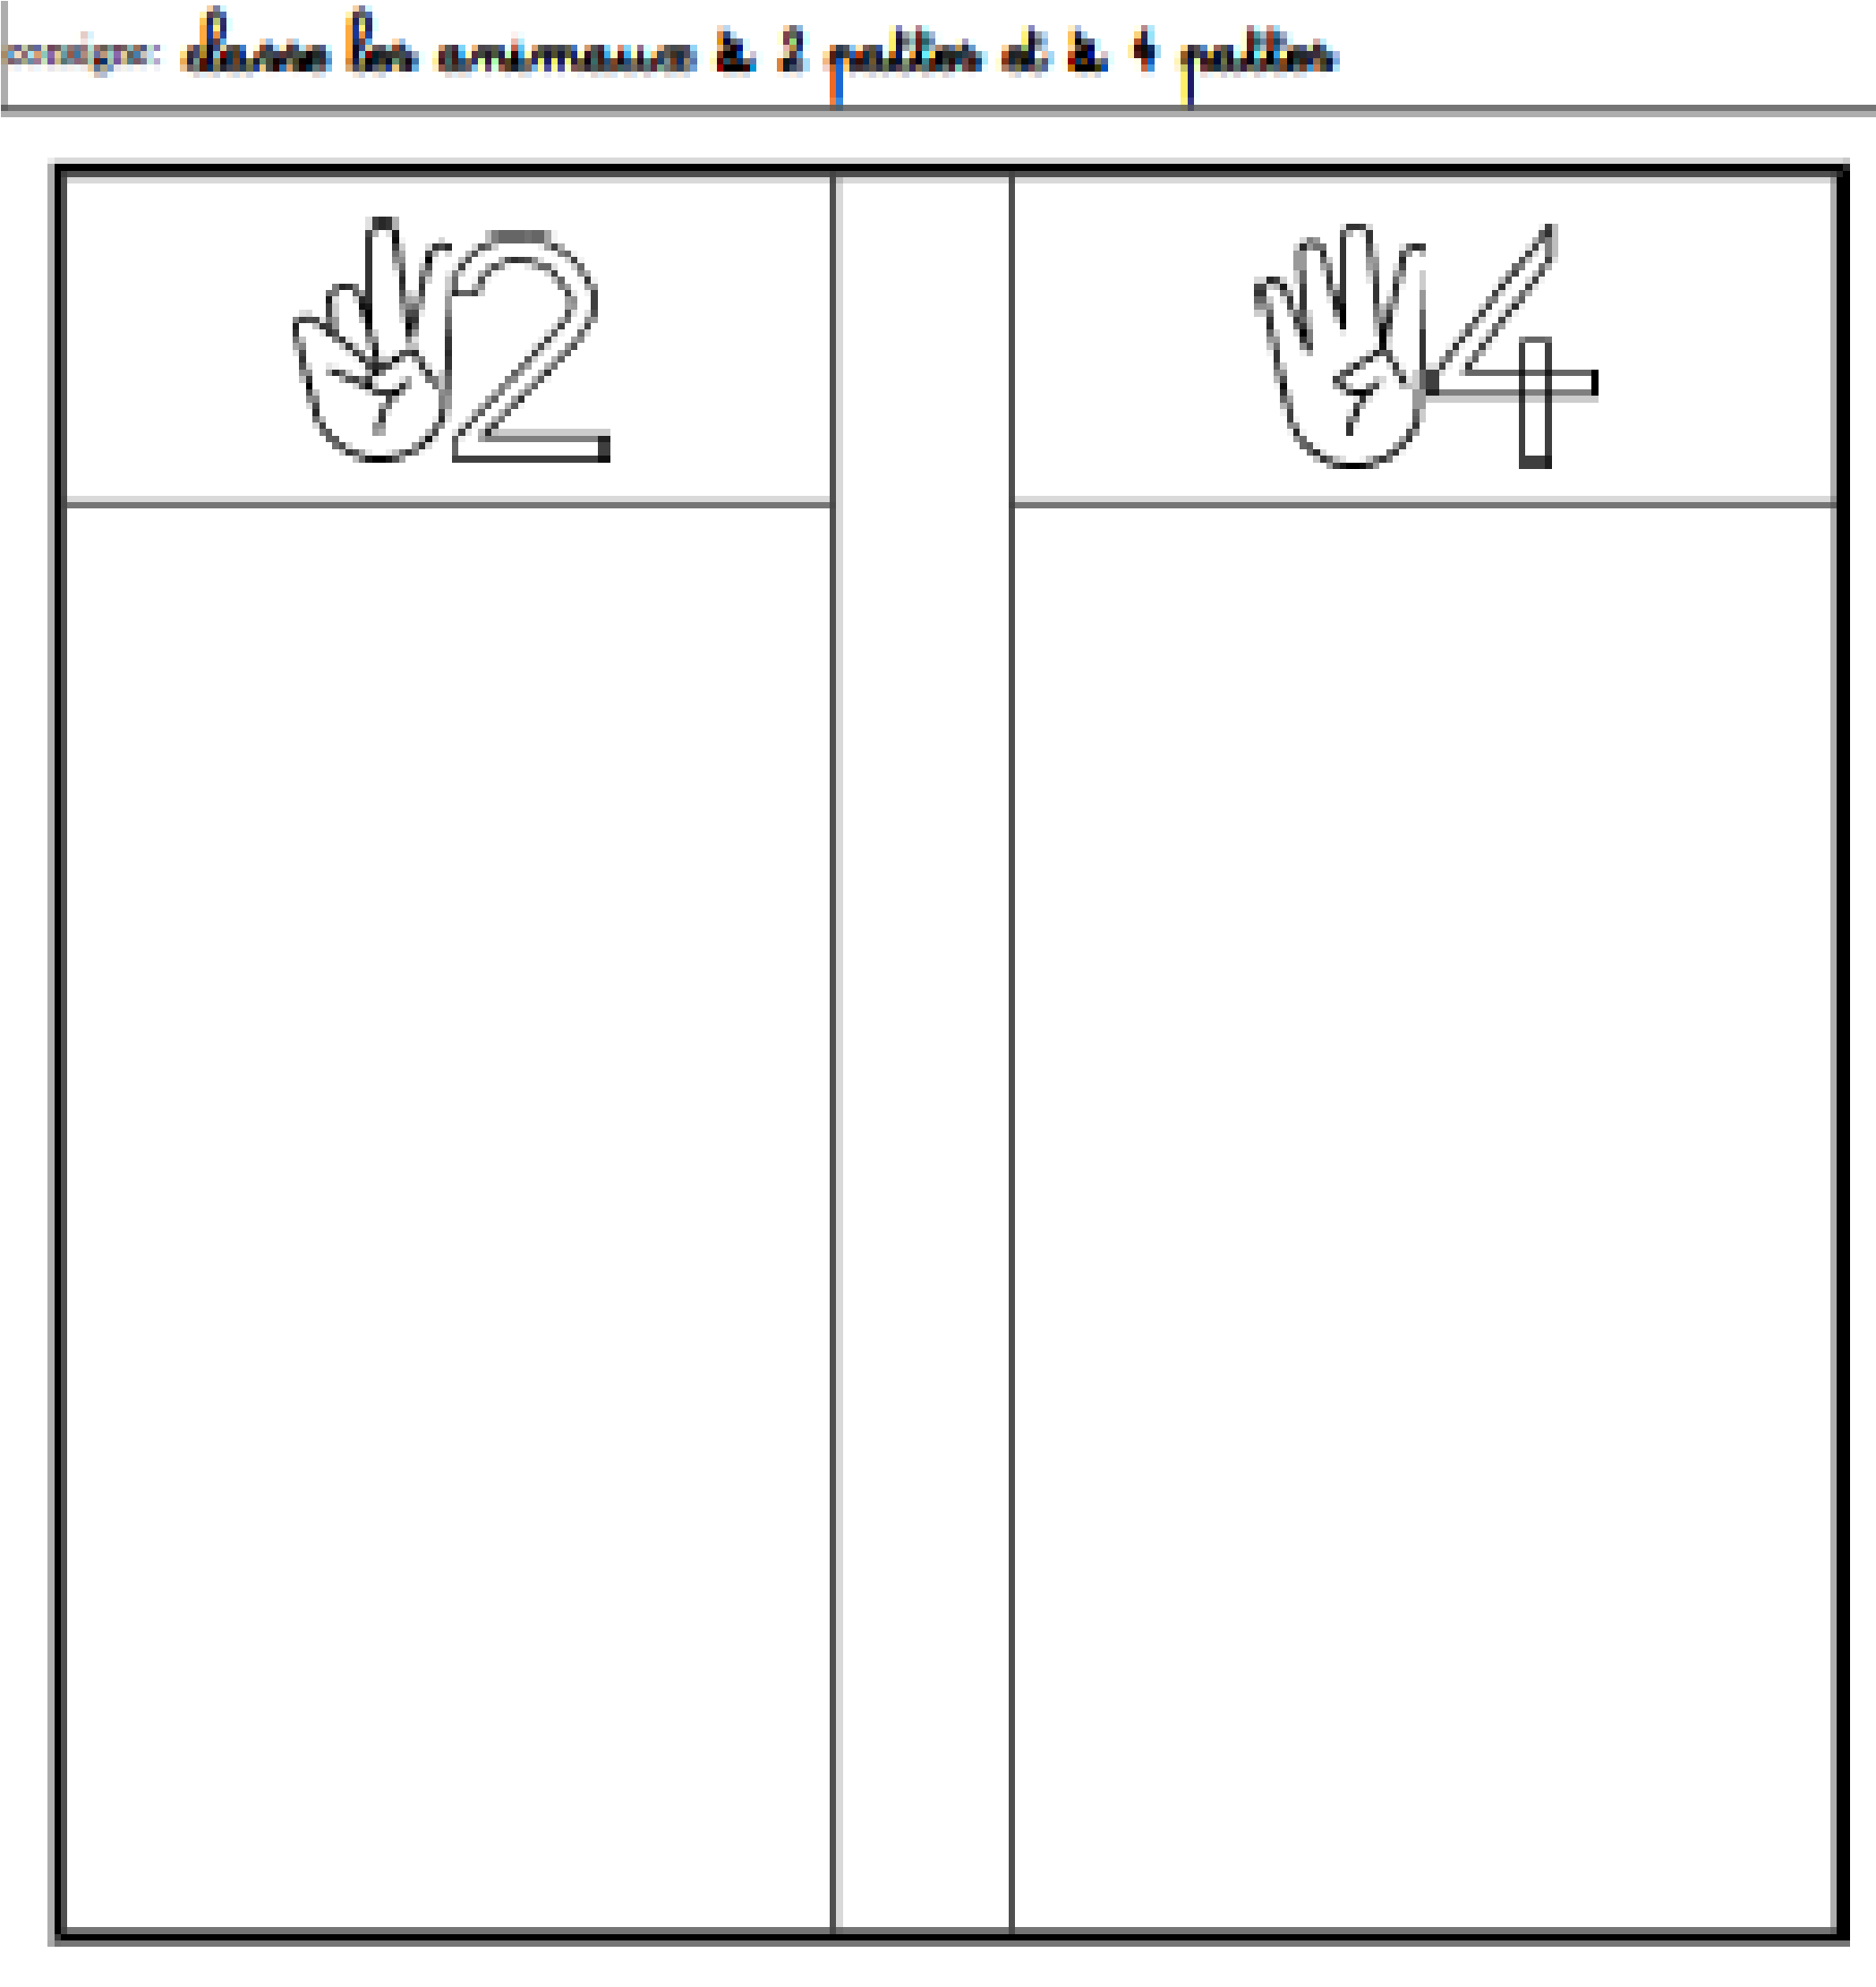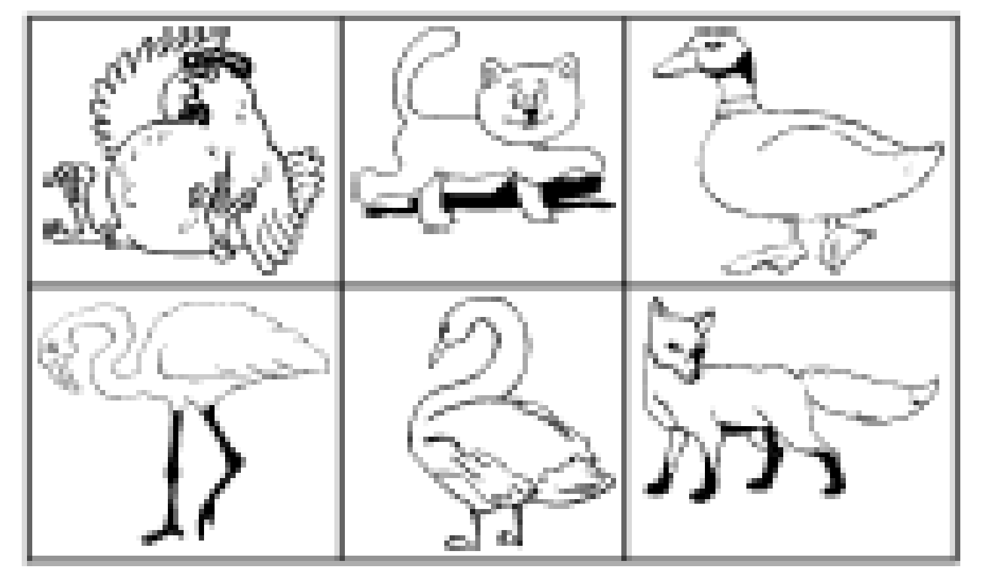

Jeu de memory (découper chaque image, les retourner, retrouver les paires identiques)
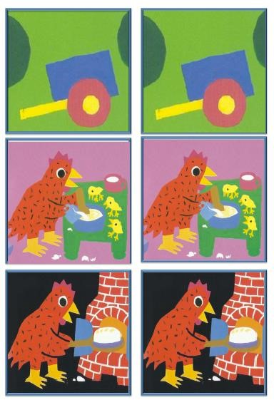

ANNEXES :
Poussins à découper par l’adulte pour donner 3 poussins à chaque poule

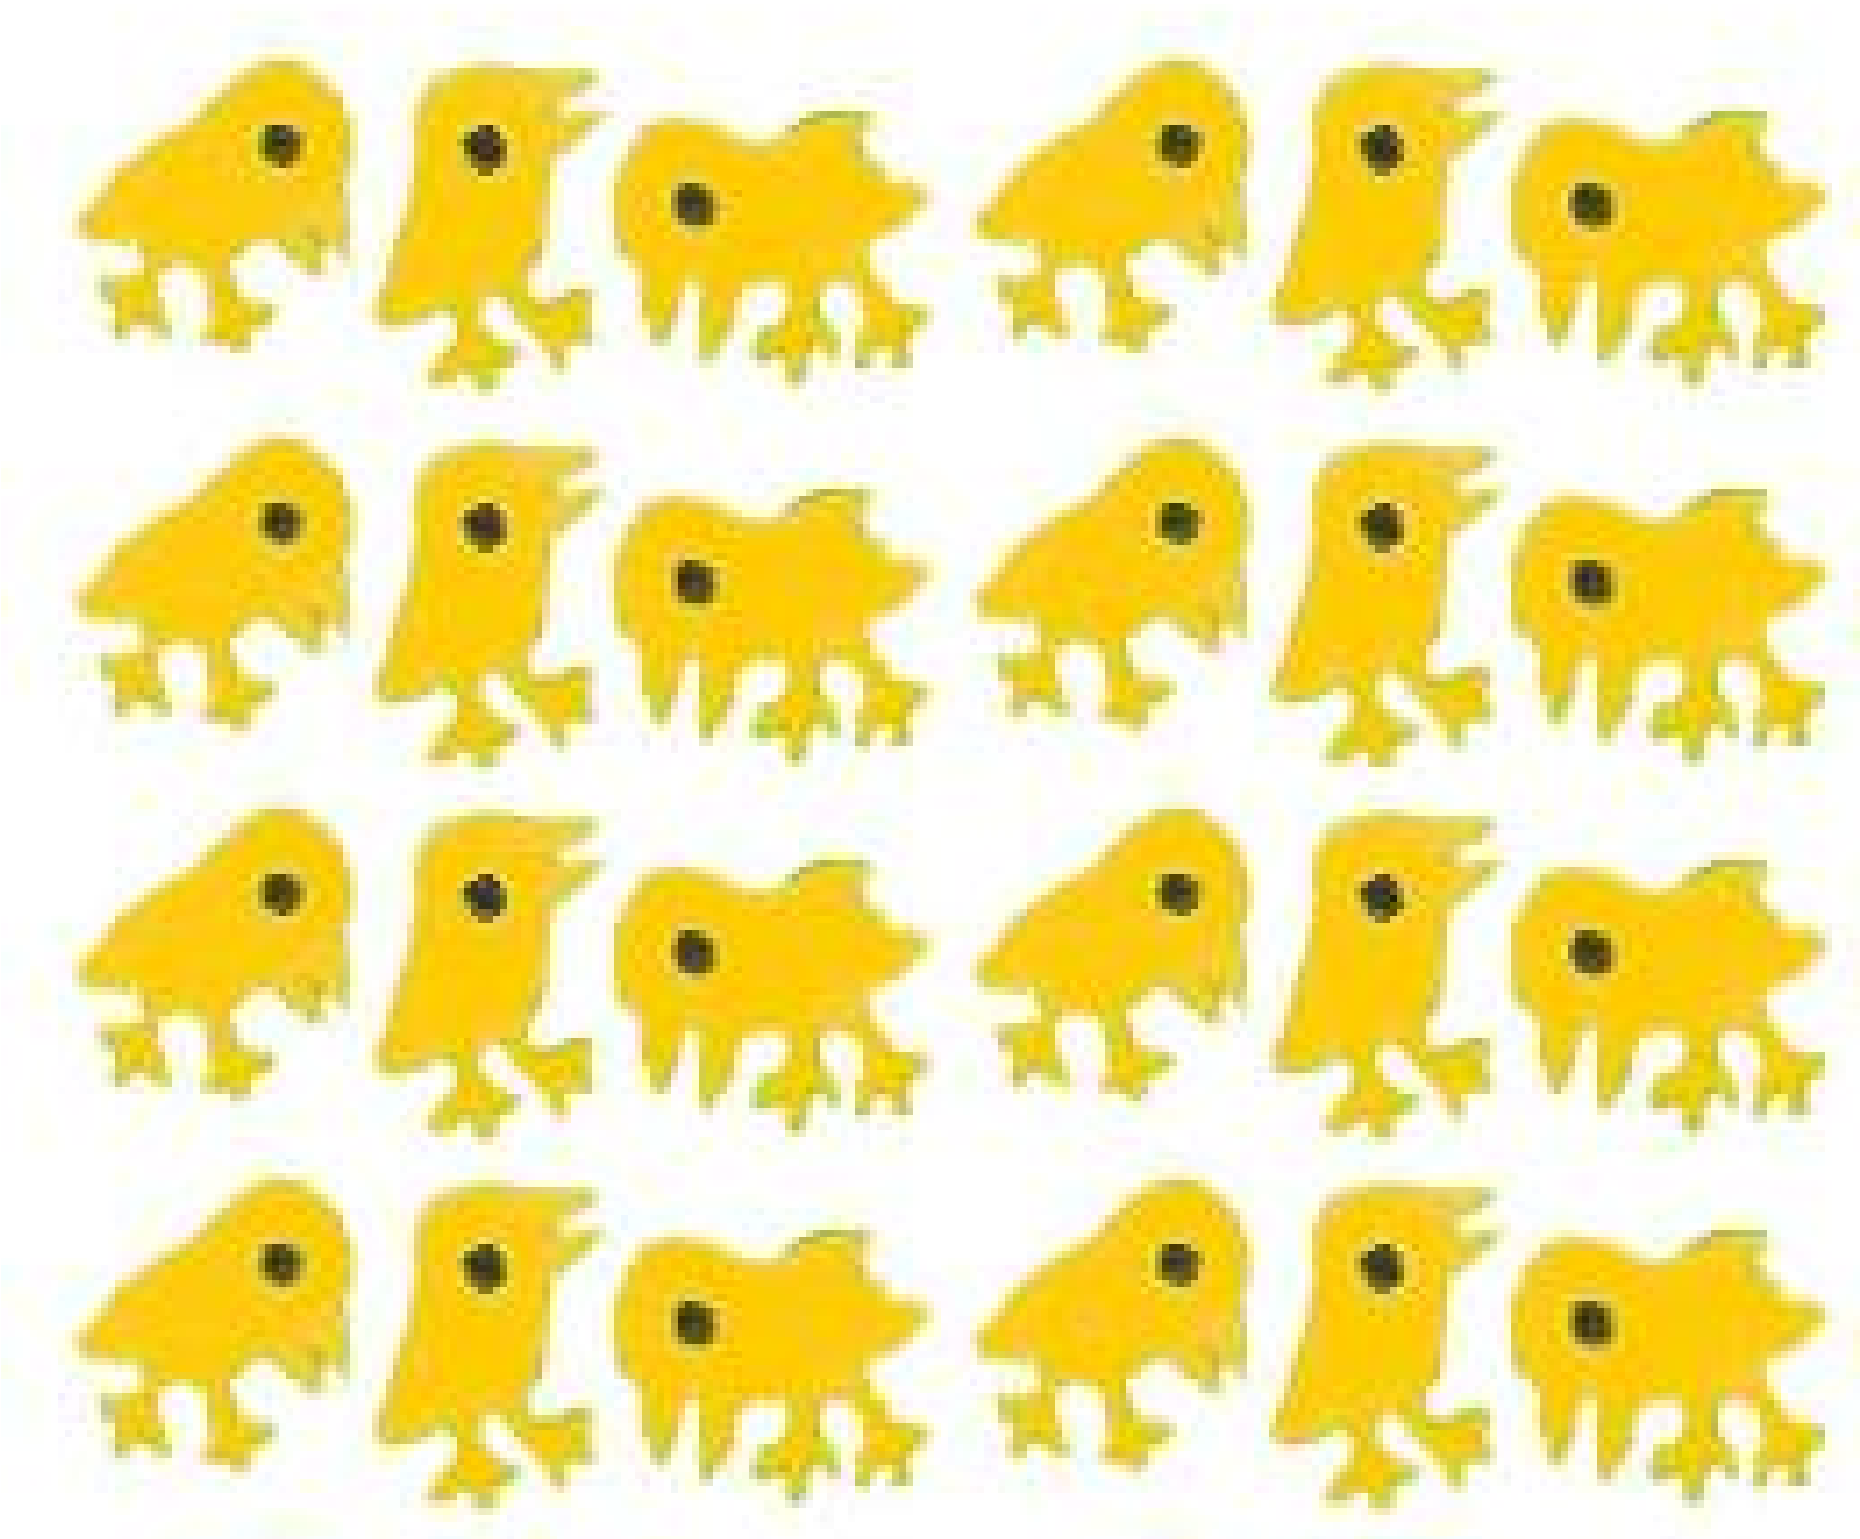

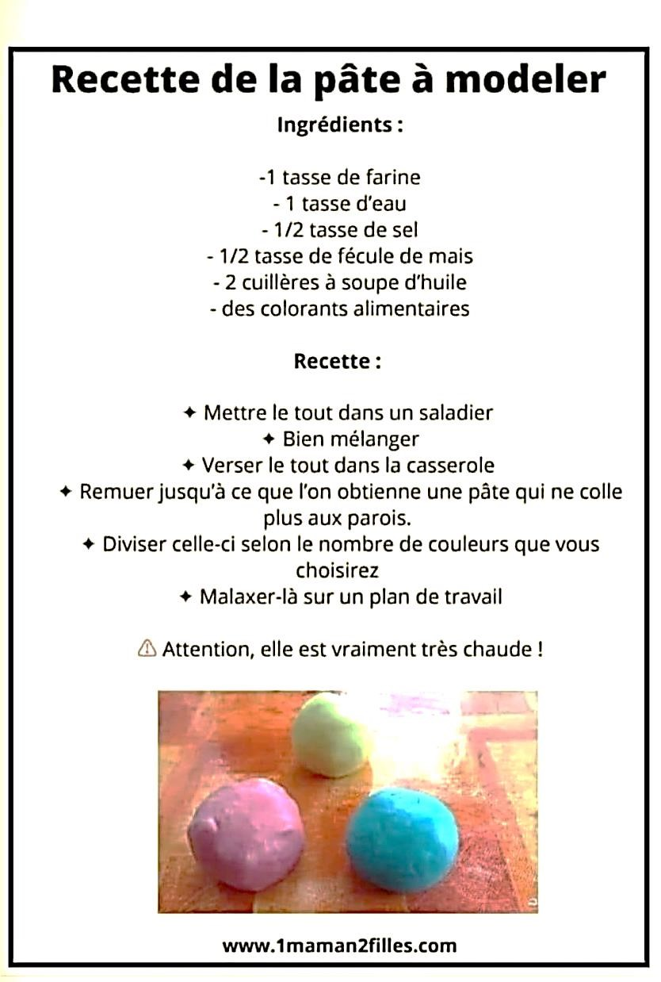

COMPTINES SUR LE THEME DES POULES
QUAND TROIS POULES VONT AU CHAMPS https://youtu.be/9EiZyoTVpH4?t=5
UNE POULE SUR UN MUR https://youtu.be/QAoR_BgtHTY

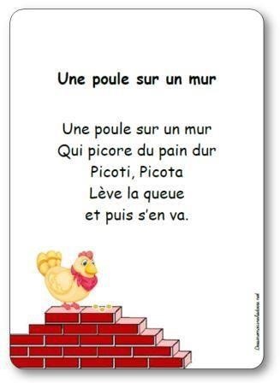

LE ROCK N ROLL DES GALLINACES https://www.youtube.com/watch?v=vhLyaWpTNXE
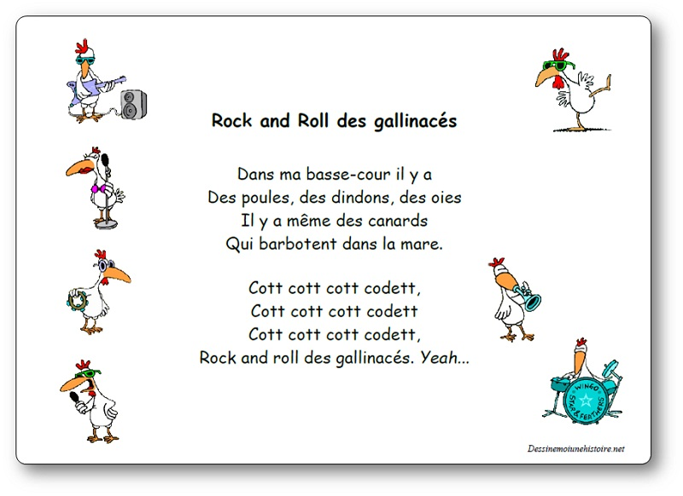
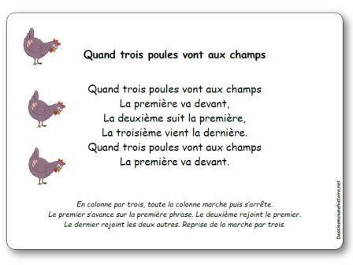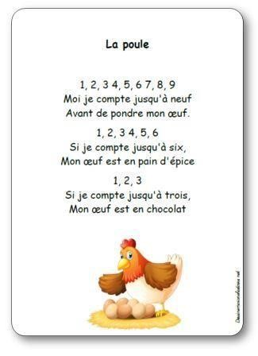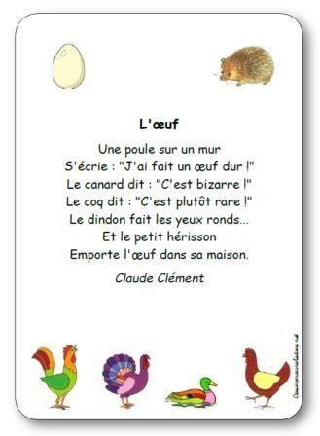

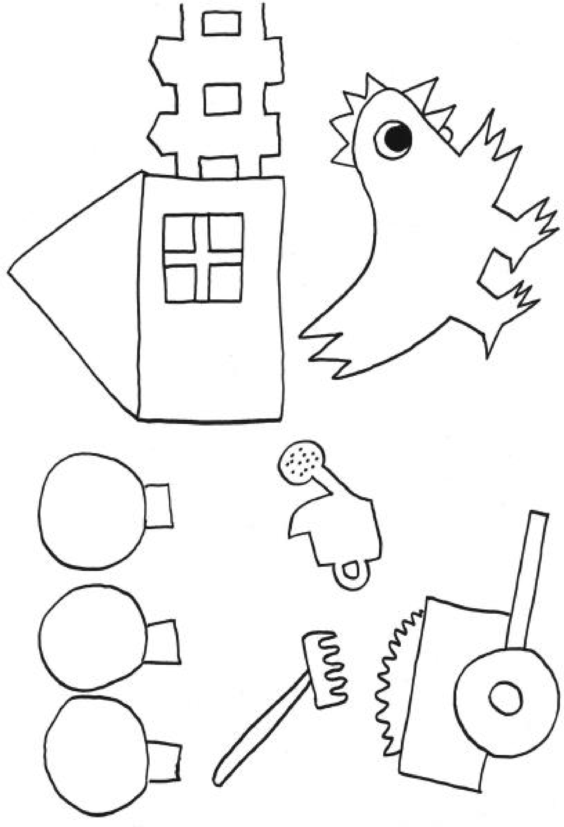
L’adulte découpe les lettres, l’enfant les places sous le modèle « mot »

C |  | C |  | C
A |  | H |  | O
N |  | A |  | C
A |  | T |  | H
R |  |  |  | O
D |  |  |  | N

